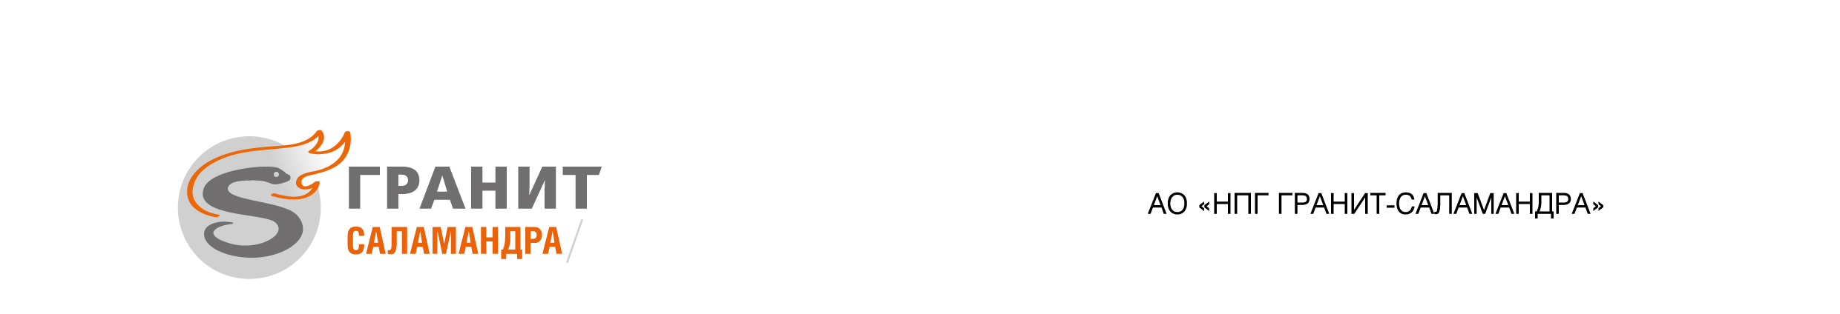
СООБЩЕНИЕ
о проведении Годового общего собрания акционеров
Акционерного общества «НПГ Гранит-Саламандра»

Акционерное общество «НПГ Гранит-Саламандра» настоящим сообщает о проведении Годового общего собрания акционеров Акционерного общества «НПГ Гранит-Саламандра», далее именуемого «Собрание».
Форма проведения Собрания: собрание (совместное присутствие акционеров).
Дата проведения Собрания: 30 мая 2023 года
Место проведения Собрания: Россия, 127411, г. Москва, Дмитровское шоссе, д. 157 стр. 11,
2 этаж, офис 205
Время проведения Собрания: 13 часов 00 минут по московскому времени.
Время начала регистрации: 12 часов 30 минут по московскому времени.
Дата, на которую определяются (фиксируются) лица, имеющие право на участие в Собрании: 06 мая 2023 г.
Категории (типы) акций, владельцы которых имеют право голоса по всем вопросам повестки дня Собрания: обыкновенные именные.

Повестка дня Собрания:
- Об утверждении годового отчета, годовой бухгалтерской (финансовой) отчетности за 2022 год.
- О распределении прибыли (в том числе выплате (объявлении) дивидендов, за исключением выплаты (объявления) дивидендов по результатам первого квартала, полугодия, девяти месяцев отчетного года) и убытков Общества по результатам отчетного 2022 года.
- Об избрании членов Совета директоров (Наблюдательного совета) Общества.
- Об избрании членов Ревизионной комиссии Общества.

Порядок ознакомления с информацией (материалами), подлежащей предоставлению при подготовке к проведению Собрания, и адрес, по которому с ней можно ознакомиться:
С информацией, подлежащей предоставлению лицам, имеющим право на участие в Собрании, можно ознакомиться по адресу:
- 125057, г. Москва, вн.тер. г. муниципальный округ Сокол, ул. Песчаная, дом 12; этаж 1, помещ. 1
- 127411, г. Москва, Дмитровское шоссе, д.157 стр.11 (2 этаж, приемная Генерального директора АО «НПГ Гранит-Саламандра»).

с 10 мая 2023 г. по 29 мая 2023 г. включительно, по рабочим дням с 10 часов 00 минут до 16 часов 00 минут по московскому времени, а также в день проведения Собрания по месту проведения Собрания.

Обращаем Ваше внимание на то, что для регистрации лиц, принимающих участие в Собрании, и участия в Собрании, акционер должен представить документ, удостоверяющий личность, а представитель акционера – доверенность, оформленную в соответствии с требованиями законодательства Российской Федерации.
Не зарегистрировавшийся акционер (представитель акционера) Общества не вправе принимать участие в голосовании.

По всем вопросам, связанным с проведением Годового общего собрания акционеров Общества, Вы можете обращаться к Генеральному директору АО «НПГ Гранит-Саламандра» Л.О.Дубрава по телефону +7(495) 641-23-81.

СОВЕТ ДИРЕКТОРОВ АО «НПГ Гранит-Саламандра»

